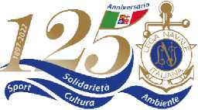
LEGA NAVALE ITALIANA
SALERNO

Spett.le UNIONE ITALIANA CIECHI ED IPOVEDENTI SALERNO

LEGA ti

è un progetto che ha come scopo la solidarietà e la beneficenza. Le nostre serate musicali vengono dedicate alle varie associazioni del terzo settore attive sul territorio salernitano, alle quali viene, poi, devoluto il ricavato.

Gent.mo Presidente, Gentile Consiglio Direttivo Unione Italiana Ciechi e Ipovedenti Salerno.

Siamo lieti di invitare il Presidente, il Consiglio e gli Associati Tutti alla

Serata Musicale del giorno 1/07/2022

L’evento si terrà presso la nostra sede a partire dalle ore 21,00 e sarà allietata da
CHAT NOIR SWING QUINTET BAND

INFO E PRENOTAZIONI 3286574201

Il Presidente
Salerno, lì 29/06/2022

Fabrizio Marotta
Lega Navale Italiana Sezione 5alerno V 089225739
P3 salerno@leganavale.it
Ì Piazza della Concordia, Porto Turistico Masuccio Salernitano

